关于2022年秋季学期网上实验开通的通知
一、网上实验开通安排
1、开通时间
2022年秋季学期网上实验将于9月15日0点开放，至12月20日23点59分关闭。请同学们在规定时间内按时完成网上实验。
2、登录网上实验室的路径
路径1：在学院首页,找到“远程实验室”图标，点击后出现登录页面；
路径2：网页地址栏输入http://lab.e.ecust.edu.cn/login ，打开是登录页面。
推荐使用谷歌、火狐浏览器；如果使用IE浏览器，需要9.0及以上版本。
如下图，登录网上实验的用户名为学号，密码是Xz+自己身份证号后6位。
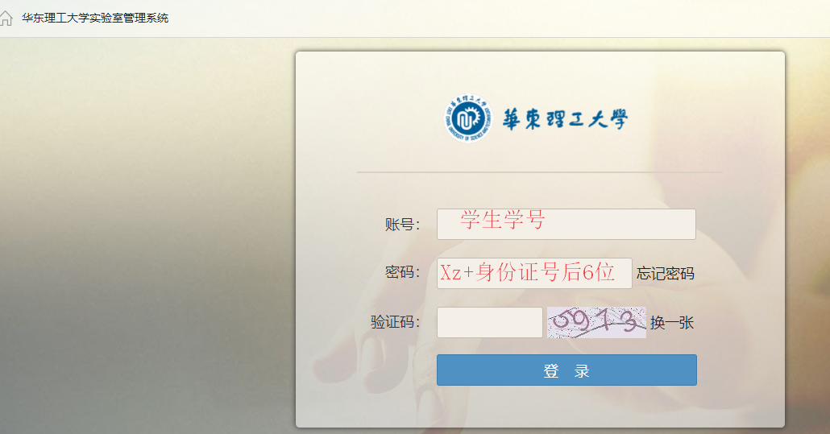
二、网上实验课程列表

本学期网上实验课涉及高起专和专升本两个层次，其中高起专3个专业对应10门课；专升本6个专业对应14门课。
层次 | 专业 | 课程名称 | 学分 | 备注 | 成绩占比
高起专 | 安全技术与管理（企业安全管理） | 安全技术与管理实验 | 3 | 实验课 | 60%
 |  | 大学物理（专） | 5 | 实验类 | 10%
 | 安全技术与管理（生产过程安全） | 安全技术与管理专业实验 | 3 | 实验课 | 100%
 |  | 安全检测技术 | 4 | 实验类 | 10%
 |  | 大学物理（专） | 5 | 实验类 | 10%
 | 药学 | 大学基础化学 | 5 | 实验类 | 10%
 |  | 生物化学（专） | 5 | 实验类 | 10%
 |  | 物理化学（专） | 5 | 实验类 | 10%
 |  | 药物分析（专） | 5 | 实验类 | 10%
 |  | 药物化学（专） | 5 | 实验类 | 10%
 |  | 有机化学实验（专） | 2 | 实验课 | 100%
专升本 | 安全工程 | 电工学 | 5 | 实验类 | 10%
 |  | 安全工程专业实验 | 3 | 实验课 | 100%
 |  | 有机化学实验（本） | 2 | 实验课 | 100%
 | 电气工程及其自动化 | 基本线路与电子（本） | 4 | 实验类 | 10%
 | 化学工程与工艺 | 化工原理实验（本） | 2 | 实验课 | 100%
 |  | 化学工程与工艺专业实验 | 2 | 实验课 | 100%
 |  | 日用化工 | 4 | 实验类 | 10%
 |  | 物理化学（本） | 5 | 实验类 | 10%
 |  | 有机化学实验（本） | 2 | 实验课 | 100%
 | 机械设计制造及其自动化 | 机械设计（本） | 5 | 实验类 | 10%
 |  | 工程材料 | 5 | 实验类 | 10%
 | 计算机科学与技术 | 操作系统 | 4 | 实验类 | 10%
 | 药学 | 生物化学（本） | 5 | 实验类 | 10%
 |  | 药物分析（本） | 4 | 实验类 | 10%
 |  | 药物化学（本） | 5 | 实验类 | 10%
 |  | 有机化学实验（本） | 2 | 实验课 | 100%
三、网上实验操作流程
1、登录后，能看到本学期需要完成的实验课程，含实验课程名称、实验开始和结束时间，以及实验过程与实验报告的完成状态。
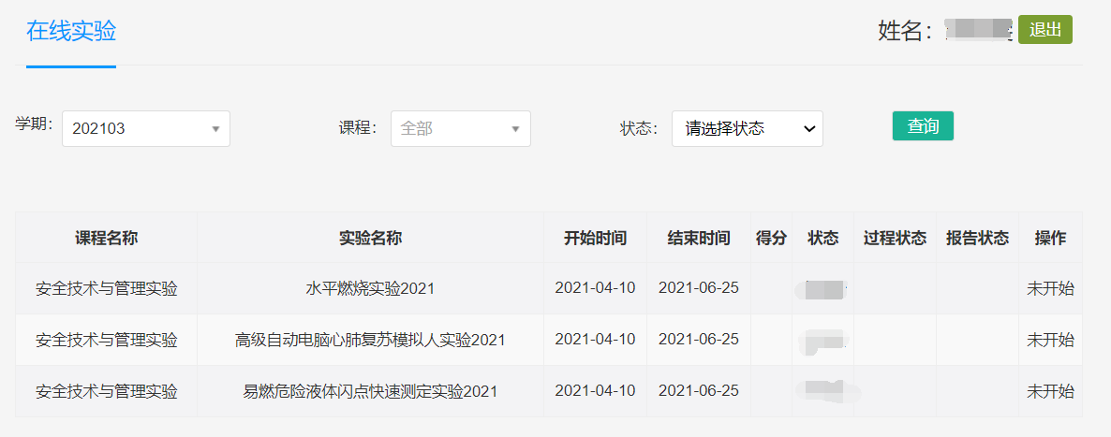
2、在实验列表，点击“进入实验”开始实验过程学习，含实验目的、实验原理、实验步骤、虚拟操作等步骤。在网上实验开放期间，这些步骤均可多次重复练习，平台统计其最高成绩。
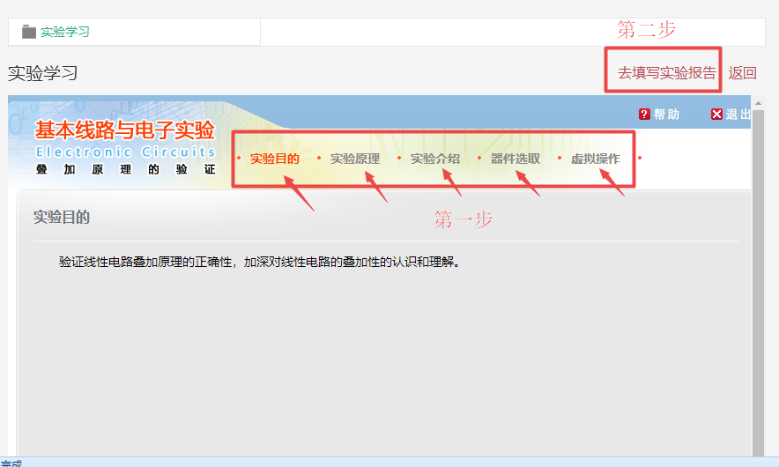
3、 完成实验学习后，点击同一页面右上角的“去填写实验报告”。一定要填写实验报告并提交，否则影响该实验成绩。
4、实验报告样式如下，在页面右侧填写答案，在最下方点击“提交”。此报告在网上实验开放期间，可多次重复提交，以最后一次提交的为准。
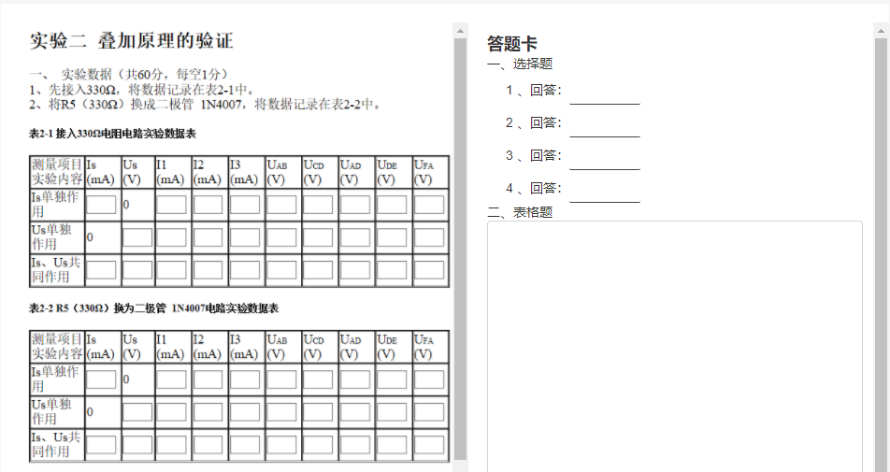
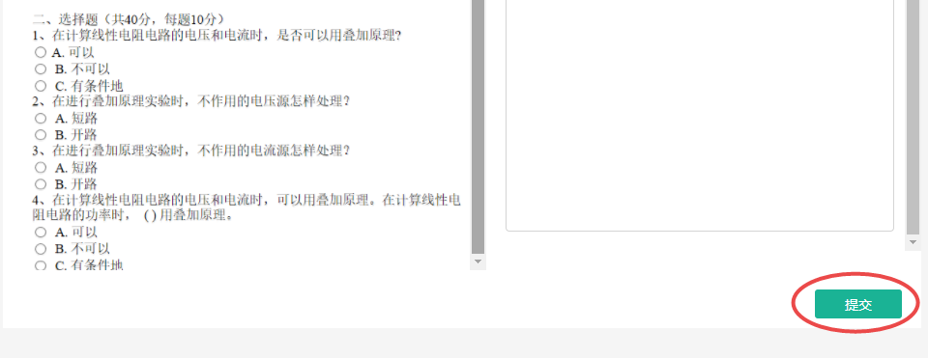
5、实验报告提交后，可在实验列表查看完成情况，“已完成”表示该实验要求已提交，“未完成”表示该实验要求未完成，需尽快完成。
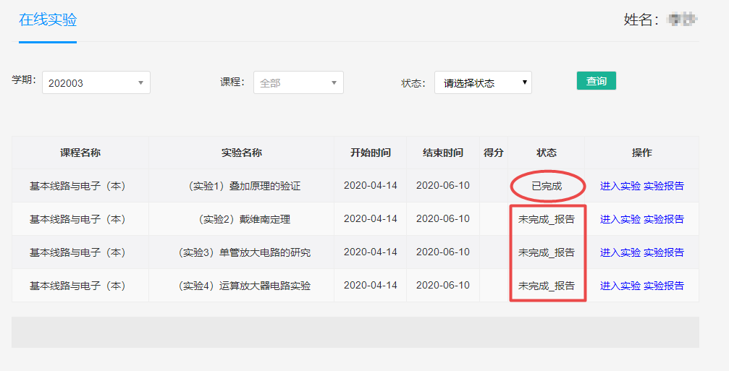
四、网上实验记分方法
1、实验课程内每一个实验的成绩分为“实验过程学习成绩”和“实验报告成绩”两部分，实验过程学习成绩占40%，实验报告成绩占60%。
2、网上实验课程涉及多个实验的，实验总成绩以算术平均值计算。对于缺做实验将计为0分。
举例：网上实验成绩计算过程
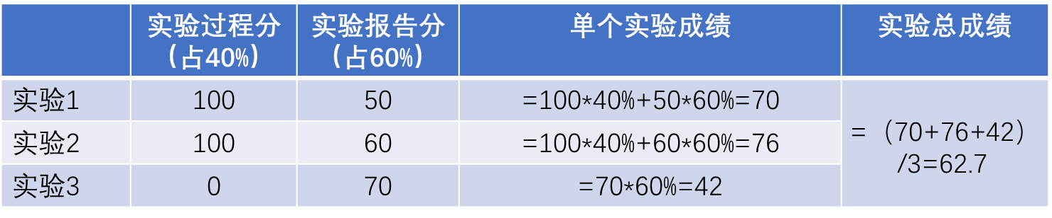
3、实验报告主观题的回答，严禁抄袭与互传答案，主观题答案雷同者，成绩记为0分。
五、网上实验说明事项
1、高起专层次、安全技术与管理（企业安全管理）专业：自201909批次开始，《安全技术与管理实验》课程的考核标准是网上实验成绩占60%，期末试卷考试成绩占40%。201909批次之前的网上实验考核标准为100%。
2、远程实验室有固定的开放时间，实验室只在每学期规定的时间段内开放。独立实验课的网上实验成绩若不合格，该门课程需到下学期实验室开放时重新学习。

教务部
2022年9月

